Students Name: |  | Grade: MYP 1 | Date: _/ _/2026
Subject: Language Acquisition- French | Unit Title : Self, family and friends
Task 1 :This task assesses students’ comprehension of an audio-visual multimodal text in the target language. It is made up of a series of short response questions and assesses all strands of Criterion A: Listening.  Task 2: This task assesses students’ comprehension of a written-visual multimodal text in the target language. It is made up of a series of short response questions and assesses all strands of criterion B: Reading.) |  |  | Task Duration:
SOI: Language plays an important role in forming one's identity and connecting with people from different contexts.
Criteria for Assessment:
A: Listening: At the end of the emergent level, students should have been exposed to a wide variety of simple authentic spoken multimodal texts and be able to:
i. dentify explicit and implicit information (facts and/or opinions, and supporting details)
ii. analyse conventions

B: Reading: - At the end of the emergent level, students should be exposed to a wide variety of simple authentic written multimodal texts and be able to:
i. identify explicit and implicit information (facts and/or opinions, and supporting details)
ii. analyse conventions
ATL Category, Cluster, Strand:
Collabration Skill-
Working effectively with others.

My strengths in this task
My weak areas in this task

Skills that I have developed through this task
My strategies for further improvement

Students Name and signature

Criterion A: Listening
Tâche 1: Écoutez l’audio et répondez aux questions en français.

i. Identify explicit and implicit information (facts, opinions, messages and supporting details)

A. Choisissez la bonne réponse.
1. Combien de personnes y a-t-il dans la famille ?
a) Cinq [ ] b) Six [ ] c) Sept [ ]
2. Quelle est la profession du père ?
a) Enseignant [ ] b) Médecin [ ] c) Ingénieur [ ]
3. Qui aime cuisiner ?
a) La mère [ ] b) La grand-mère [ ] c) La sœur [ ]
4. Le week-end, la famille aime :
a) travailler [ ] b) sortir ensemble [ ] c) dormir [ ]

B. Vrai ou Faux ?
Affirmation Vrai Faux

- La sœur a douze ans. □ □
- Le grand-père est retraité. □ □
- La famille habite dans une maison confortable. □ □

C. Répondez en un mot.
1. Nom de la mère: ____________________
2. Profession de la mère: ____________________
3. Animal de compagnie: ____________________

Tâche 2: Criterion A(ii): Analyse des conventions

Choisissez la bonne réponse.
1. Quel est le type de ce texte ?
a) une recette [ ] b) une présentation personnelle [ ] c) une publicité [ ]

2. Quel mot est utilisé plusieurs fois pour parler de la famille ?
a) école [ ] b) famille [ ] c) ville [ ]

Criterion B : Reading
Tâche 1: Lisez le texte suivant et répondez aux questions en français.

Vianney et sa famille
Bonjour ! Je m'appelle Vianney.
Je suis chanteur français. J'aime la musique.
Ma famille est très importante. Mes parents me soutiennent.
Nous parlons ensemble tous les jours.
Nous prenons le dîner ensemble quand je suis à la maison.
Je suis content avec ma famille. Je remercie toujours mes parents.

i. Identify explicit and implicit information (facts, opinions, messages and supporting details)
A. Choisissez la bonne réponse.
1. Vianney est :
a) acteur [ ] b) chanteur [ ] c) sportif [ ]

2. Vianney aime :
a) le football [ ] b) la musique [ ] c) le tennis [ ]

3. Ses parents :
a) le soutiennent [ ] b) voyagent [ ] c) enseignent [ ]

4. Vianney est :
a) triste [ ] b) content [ ] c) fatigué [ ]

B. Vrai ou Faux ?
Affirmation Vrai Faux
- Vianney est français. □ □
- Sa famille est importante pour lui. □ □
- Il remercie ses parents. □ □
- Il joue au football avec sa famille. □ □

C. Répondez en un mot.
1. Profession: ____________________
2. Pays: ____________________
3. Passion: ____________________

Tâche 2: Criterion B(ii): Analyse des conventions
Choisissez la bonne réponse.
1. Ce texte est:
a) une lettre [ ] b) une présentation personnelle [ ] c) une affiche [ ]
2. Quel temps est utilisé dans le texte?
a) Le present [ ] b) Le future [ ] c) Le passé compose [ ]

Tâche 3:
Choisissez la bonne réponse.
1. Quelle est la similarité entre la famille de Rajesh et Vianney?
a) Les deux familles aiment voyager. [ ]
b) Leur famille est importante pour eux. [ ]
c) Les deux familles habitent à Paris. [ ]
2. Quel message apprenez-vous des deux textes sur la famille?
___________________________________________________________________________________

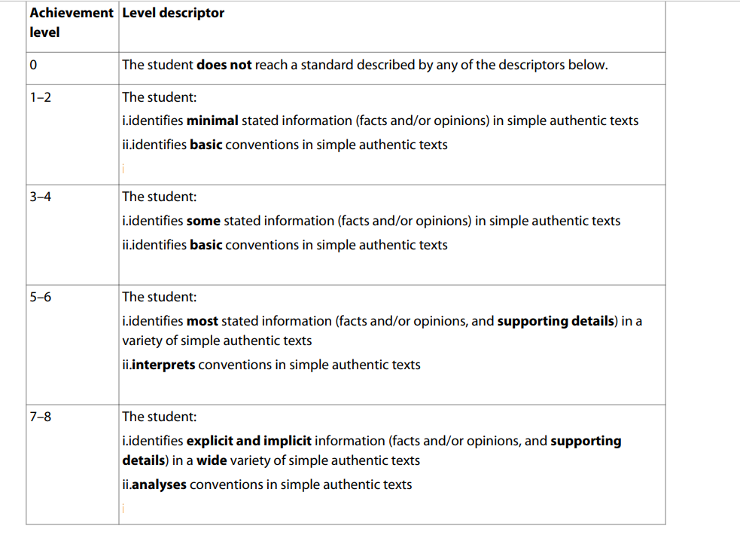


How can you link this concept with different subjects?

